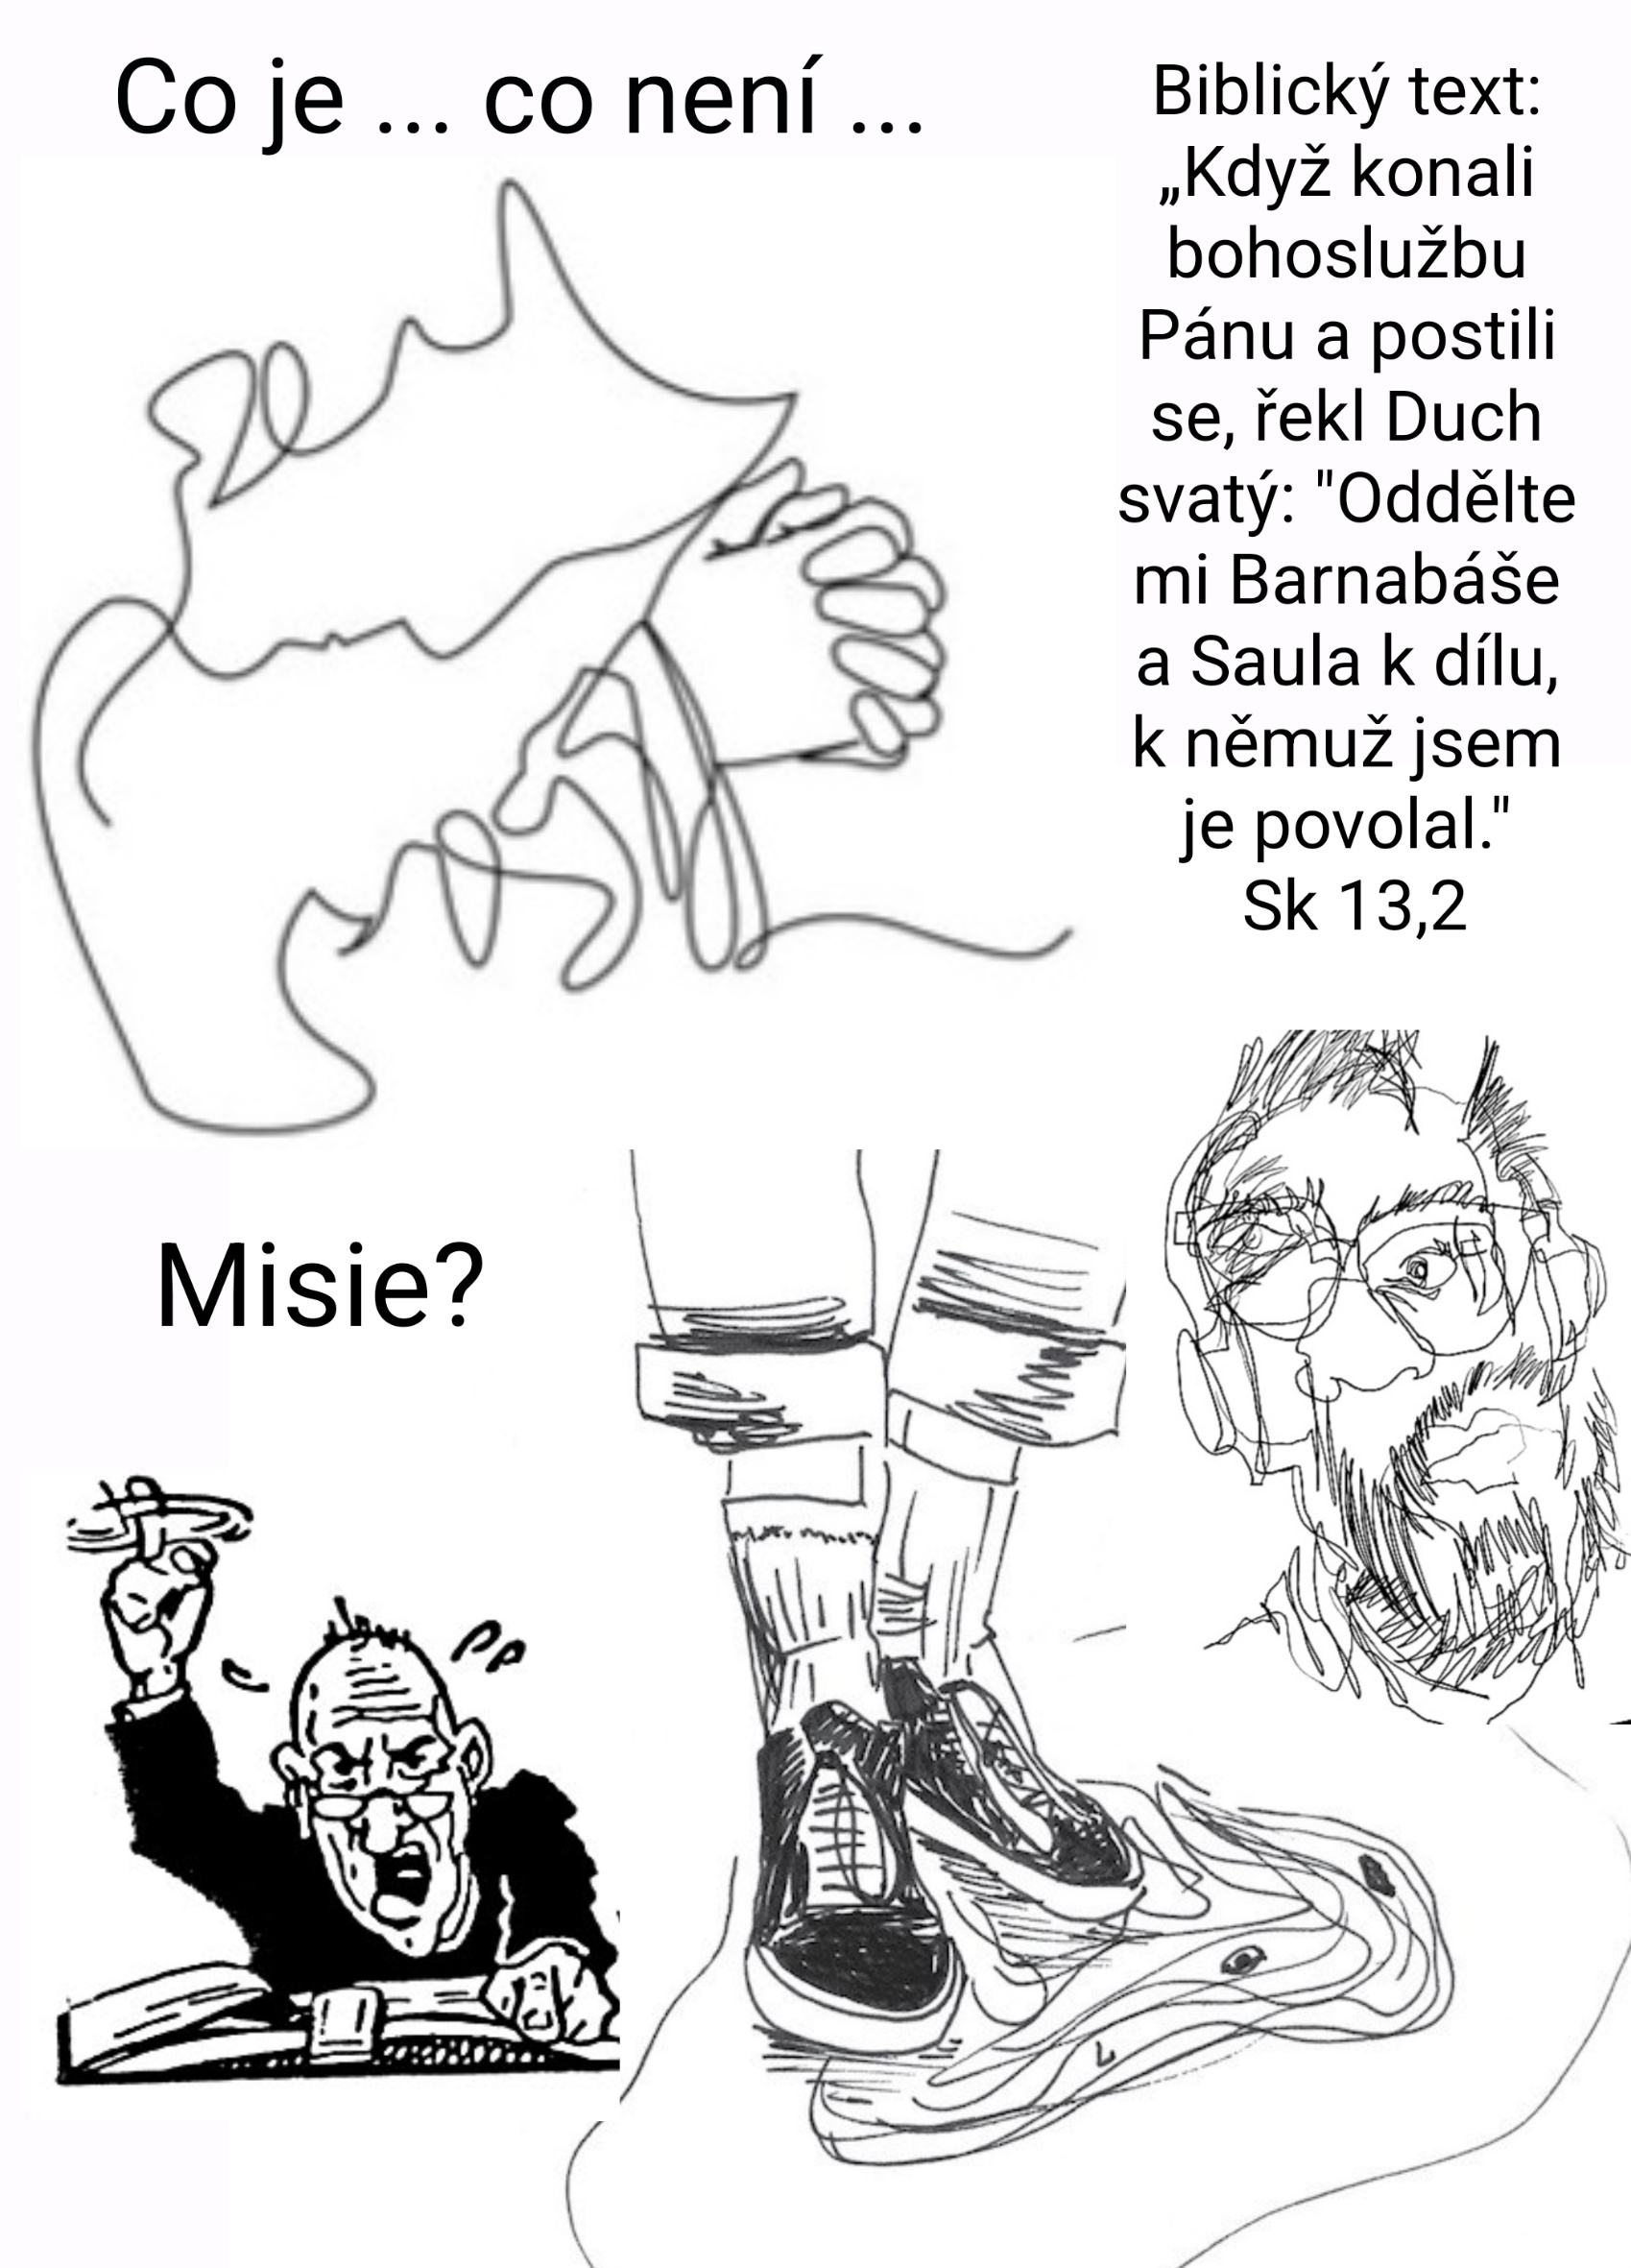

A co misie?

Text: „Když konali bohoslužbu Pánu a postili se, řekl Duch svatý: "Oddělte mi Barnabáše a Saula k dílu, k němuž jsem je povolal." Sk 13,2

Milí bratři a milé setry! Příběh, který jsme dnes přečetli, tvoří ve vyprávění Skutků apoštolských významný zlom. Zde začínají misijní cesty apoštola Pavla. Ne že by se do té doby evangelium nešířilo. Dokonce i na Kypru už bylo hlásáno. Zasloužili se o to křesťané, kteří sem uprchli po prvním pronásledování církve (Sk 11:29). Do mnohých měst a vesnic se evangelium dostalo tak říkajíc samovolně. Tím jak se lidé stěhovali, cestovali a obchodovali.

V Antiochii se však poprvé stane, že se církev pod vlivem Ducha svatého rozhodne vyslat své posly do světa, aby křesťanskou víru systematicky šířili a posloužili tak lidem ke spáse. Cílem však není, jak by se mohlo zdát, získání nových členů církve. V pozadí není ani touha mít větší vliv nebo vyšší finanční příjmy. První generace křesťanů, včetně apoštola Pavla, byla přesvědčena o blízkém konci světa a druhém příchodu Ježíše Krista, tak jim mohlo být jedno, zda lidé na Kypru ještě uslyší evangelium. Docela dobře se mohli spokojit se svou vlastní spásou. Konec konců i my myslíme především na to, co dává víra nám osobně.

Ale v syrské Antiochii dojde ke zlomu. Pět mužů na modlitbách rozeznalo, že před nimi vyvstal nový úkol. Nespokojit se s vlastní záchranou, ale jít do světa, jít za jednotlivými lidmi a dát jim stejnou možnost, jakou měli oni, když je oslovilo evangelium. Těm pěti lidem nešlo o to vyniknout před Bohem, ale záleželo jim na druhých lidech. Stačilo jen 5 mužů. Začátky velkých věcí vždy začínají jedním maličkým rozhodnutím. A u Božích věcí to platí zejména. Boží království vždy roste z malého semínka.

Křesťanská misie má tedy tři základní důvody. Tím prvním je 1) Boží pověření. Puzení Ducha svatého. Úkol, který nedá člověku spát. Zvěstování evangelia není věc, do které by se měli lidé hrnout sami. Kázat nemají ti, kteří rádi mluví, ale spíše ti, kteří si na to netroufají a vědí, že to neumí a třeba jiní jim řeknou: „Pán Bůh tě posílá. Ježíš tě potřebuje.“ Tak se to stalo v Antiochii. Pět lidí se modlilo a náhle před nimi vyvstal úkol i dva lidé, kteří jej mají vykonat.

Druhým stejně důležitým předpokladem k misi je 2) láska k lidem. Bez ní by bylo zvěstování evangelia jen projevem vlastní seberealizace a touhy být důležitý. Ke kázání evangelia musí být stejná láska a trpělivost, jakou mají třeba ti, kteří pomáhají postiženým nebo navštěvují nemocné. Když někomu vykládáme o Ježíši Kristu, neděláme to proto, abychom byli dobří v Božích očích. Kdo se pouze rád poslouchá, ten nikoho k víře nepřivede. Komu však na lidech záleží a kdo s nimi má trpělivost, ten dřív nebo později pozná, že jeho služba přináší ovoce.

Rozhodnutí k misii a cestě na Kypr vzniklo na základě 3) společných modliteb. Všimněme si, že tato modlitba není pouhé snášení požadavků a proseb, ani pouhá chvála a děkování, ale také naslouchání. V modlitbě nejde jen o to, co my řekneme Pánu Bohu, ale také o to, co Pán Bůh řekne a naznačí nám. Umíme Pánu Bohu naslouchat? Jsme připraveni na to, že se na nás Ježíš s něčím obrátí a že to může znamenat změnu v našem životě? Modlitba je rozhovor. Já mohu říci Pánu Bohu, po čem toužím a co mě trápí, ale také Pán Bůh může říci nám, co on potřebuje od nás a kde před námi otevírá prostor a cestu. Modlitba neznamená jen něco odříkat a zazpívat, ale také se otevřít a být připraven sám sebe změnit nebo udělat to, co mě doposud nenapadlo.

Proč Kypr? Proč první apoštolové zvolili za cíl své cesty právě Kypr. Nepochybně proto, že se zde jeden z nich narodil. Jdou domů – mezi své. Později půjdou i jinam, k lidem docela cizím, ale na začátek volí prostředí, které Barnabáš dobře zná. Bude svědčit těm, mezi kterými vyrostl, jejichž myšlení si umí představit a argumenty předvídat.

Každý z nás má někde svůj Kypr. Lidi, s nimiž pracuje nebo chodí na výlety. Přátele, s nimiž si píše a debatuje na internetu. Právě tam, můžeme evangelium zprostředkovat nejlépe. Lidem, kteří nás znají a vědí, co jsme zač. I když nejsme dokonalí, jsme pro ně čitelní. Vidí na nás, že křesťanská víra není žádný fanatismus, ale dobrá životní opora a východisko.

Cesta po Kypru, trvala několik měsíců a apoštolové při ní navštívili řadu měst a vesnic. Vyprávění se však soustředí na událost, která byla něčím výjimečná a dlužno říci, že výjimečná zůstala ještě dnes. Pavel s Barnabášem byli pozváni k místodržiteli ostrova Sergeji Pavlovi. Čteme o něm, že to byl muž vzdělaný, to znamená sečtělý a otevřený novým myšlenkám. O tom svědčí jeho kontakt s židovským prorokem, jehož jméno Barjezus znamená Syn Jozuův. Říkalo se mu však Elymas, což znamená kouzelník.

Z několika strohých poznámek je těžké říci, co přesně to bylo za člověka. Ale podobní lidé se tehdy po světě potulovali. V Samaří uváděl lidi v úžas Šimon Magus, na Kypru Barjezus a v Efezu zase jakýsi Skýva. Všechno to byli lidé, kteří zneužívali náboženství k vlastnímu prospěchu. K tomu, aby získali na lidi vliv a vytáhli z nich peníze. Doba kolem přelomu letopočtu byla nábožensky velmi lačná. Lidé přestávali věřit starým olympským bohům. Židovství se svou vírou v jediného Boha a pevnými morálními zásadami mnohým imponovalo. Ale Barjezus nebyl žádný moudrý rabín. Byl to náboženský podnikatel. Nabízel svou vlastní směs: trochu židovství, špetku magie, obojí smíchané s pohanstvím. Taková čalamáda vlastní výroby vycházela vstříc tehdejší poptávce. Místodržitel Sergej Paulus měl člověka, který mu vykládal zajímavé věci a měl na něho značný vliv. Apoštol Pavel má tedy před sebou vzdělaného člověka, který je pod vlivem manipulace a kouzel.

Pavlovo kázání o Boží lásce a milosti nemůže zapustit kořeny v srdci, které je okupováno cizí moci. Tváří v tvář tomuto vlivu se Pavel rozhodne pro neobvyklý krok: „Nazve věci pravým jménem.“ Svého ideového nepřítele označí jako: „Syna ďáblova a svolá na něj Boží trest.“ Elymas oslepne.

Z dnešního pohledu se apoštol zachoval krajně netolerantně. Ve své době to však byl postup zcela běžný. Božími tresty hrozil kde kdo. Antická vyprávění o bohu Asklepiovy ale i rabínské texty z té doby jsou plné historek, v nichž bůh někoho potrestá za jeho neposlušnost.

Jenže v evangeliu nic podobného nenajdeme! Když chtěli učedníci svolat oheň z nebe na neposlušné Samařské, odmítl je Ježíš slovy: „Nevíte, o čem mluvíte.“ V kázání na hoře nám radí milovat své nepřátele. Jen jednou jedinkrát Ježíš použil své moci, aby někoho potrestal: Proklel ho a on uschl. Jenže ne člověka. Doplatil na to pouze strom! Byl to fíkovník, který uschnul na znamení toho, že Izrael nepřijal Ježíšovo svědectví. V pozdějších apokryfech najdeme trestajícího Ježíše mnohokrát. Apokryfech! Ne v evangeliu! To svědčí právě o tom, že apokryfní dobová očekávání byla zcela opačná, než jaké je skutečné evangelium. Lidé od Boha čekali tresty. Ježíš však přinášel pomoc a vysvobození. Ježíš uzdravoval. Na Ježíšovo slovo nikdy nikdo neonemocněl!

Apoštol Pavel byl jeho věrným učedníkem. Nepřeje kouzelníku Elymasovi nic zlého. Nesvolává na něj Boží trest ani neštěstí. Nechce mu ublížit. Chce mu však ukázat bolestnou cestu, kterou i on sám musel projít a bez níž by se sám od sebe nikdy nezastavil. Slepota, která Elymase potká, bude na omezený čas. Není to prokletí. Je to znamení, které má ukázat bezradnost a bezvýchodnost kouzel. Ten, který uměl s lidmi šikovně manipulovat a vnutit jim své myšlenky, je náhle zastaven mocí, která je na rozdíl od té jeho skutečná a nepřemožitelná.

Pro nás může být tento neobvyklý příběh upozorněním, že někdy se člověku neotevřou oči jinak, než tím, že prožije těžkou krizi a pouze díky ní si uvědomí prázdnotu svého počínání.

Povzbuzující na tom ale je, že krize, které na nás Pán Bůh dopouští, nemají sloužit jako trest, ale jako pomoc, která otvírá oči. Jestli nás Pán Bůh někdy trestá, pak vždycky jen k dobrému.

Sám bych si netroufal, modlit se, aby na někoho přišla očistná krize. Ale sám na sobě vidím, že dokud mě život neskřípne, některé věci si nepřiznám a neuvědomím. Díky Bohu jsou tyto krize pouze dočasné.

Když na nás dolehne něco zlého, smíme věřit, že to není definitivní. Žádné trápení, které nás potká, není věčné. Boží milosrdenství se obnovuje každého jitra. Po temné noci přichází jasné ráno, po válce mír, po dešti duha a po smrti vzkříšení. Amen

